http://www.golantec.be/Niveaumeting%20op%20stookolietanks.html

Sinds de peilstok zijn er al heel wat hulpmiddelen bedacht om de inhoud van een reservoir te meten. Denk maar aan de volumemeter die met behulp van een vlotter in de tank aan de buitenzijde de inhoud afleesbaar maakt. Verder zijn er ook nog pneumatische en mechanische meetsystemen.
De nieuwste techniek is de inhoudsbepaling vanop afstand. Zo vonden we twee systemen; de Ultiman en de Watchman. Beide systemen zijn draadloos en vereisen geen ingrijpende ingrepen zoals het plaatsen van bedrading. Een zender op het reservoir stuurt een radiosignaal naar een ontvanger in de woning. De zender bepaalt de inhoud via een eenvoudige geluidsmeting.

3,14 x 21 dm x 5,5 dm x 5,5 dm = 1994,685 kubieke decimeter of liter.
Afgerond: 2000 liter.
Dirk Bauwens

http://optitank.be/bereken-uw-mazoutvoorraad

https://howtomechatronics.com/tutorials/arduino/ultrasonic-sensor-hc-sr04/

In order to generate the ultrasound you need to set the Trig on a High State for 10 µs. That will send out an 8 cycle sonic burst which will travel at the speed sound and it will be received in the Echo pin. The Echo pin will output the time in microseconds the sound wave traveled.
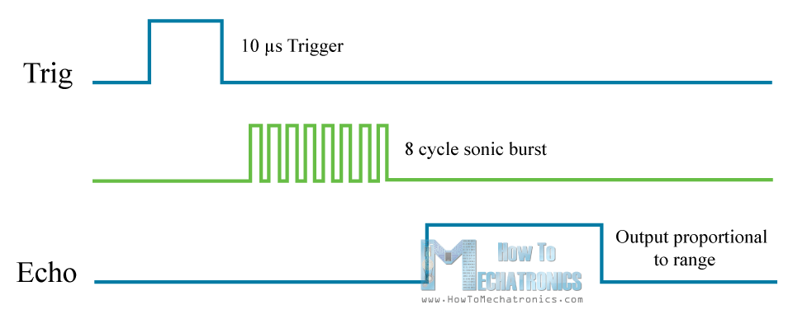
For example, if the object is 10 cm away from the sensor, and the speed of the sound is 340 m/s or 0.034 cm/µs the sound wave will need to travel about 294 u seconds. But what you will get from the Echo pin will be double that number because the sound wave needs to travel forward and bounce backward. So in order to get the distance in cm we need to multiply the received travel time value from the echo pin by 0.034 and divide it by 2.
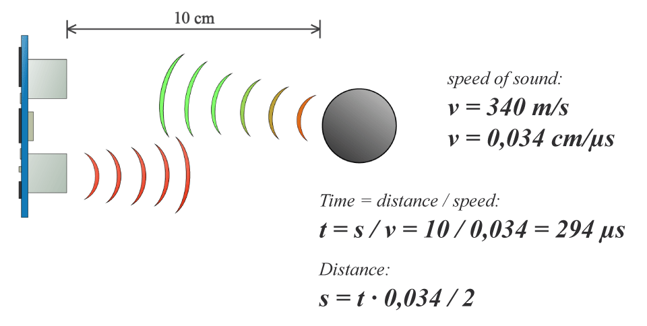
// defines variables
long duration;
int distance;

// Clears the trigPin
digitalWrite(trigPin, LOW);
delayMicroseconds(2);

// Sets the trigPin on HIGH state for 10 micro seconds
digitalWrite(trigPin, HIGH);
delayMicroseconds(10);
digitalWrite(trigPin, LOW);

// Reads the echoPin, returns the sound wave travel time in microseconds
duration = pulseIn(echoPin, HIGH);

// Calculating the distance
distance= duration*0.034/2;
distance=(((timerCounter*256)+TCNT0)*0.0170010200612);
https://randomnerdtutorials.com/complete-guide-for-ultrasonic-sensor-hc-sr04/
long duration, cm
// Give a short LOW pulse beforehand to ensure a clean HIGH pulse:
digitalWrite(trigPin, LOW);
delayMicroseconds(5);
digitalWrite(trigPin, HIGH);
delayMicroseconds(10);
digitalWrite(trigPin, LOW);

// Read the signal from the sensor: a HIGH pulse whose
// duration is the time (in microseconds) from the sending
// of the ping to the reception of its echo off of an object.
pinMode(echoPin, INPUT);
duration = pulseIn(echoPin, HIGH);

// Convert the time into a distance
cm = (duration/2) / 29.1; // Divide by 29.1 or multiply by 0.0343

